Corporación Universitaria Empresarial
Alexander Von Humboldt

Actividad Docker Compose
Pruebas

Maria Luisa Londoño Moncada

Introducción
En este taller se construyó una aplicación de carrito de compras utilizando Python con Flask como framework web y PostgreSQL como base de datos. La aplicación expone una API REST con endpoints para agregar, listar, eliminar productos y calcular el total del carrito. Se implementaron pruebas unitarias con pytest para validar el comportamiento de la lógica de negocio, y toda la infraestructura fue contenerizada usando Docker y orquestada con Docker Compose, garantizando un entorno reproducible y aislado para el despliegue y la ejecución de pruebas.

Parte 1
Se construyó la aplicación en Python utilizando Flask. La lógica de negocio se implementó en las clases Producto y Carrito, con métodos para agregar productos, eliminar por nombre y calcular el total. La API expone cuatro endpoints: POST /productos para agregar, GET /productos para listar, DELETE /productos/id para eliminar, y GET /carrito/total para obtener el valor total. Se escribieron 5 pruebas unitarias con pytest que validan cada una de estas funcionalidades. A continuación se muestran la estructura del proyecto y la ejecución inicial de las pruebas.

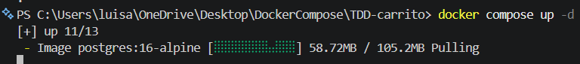
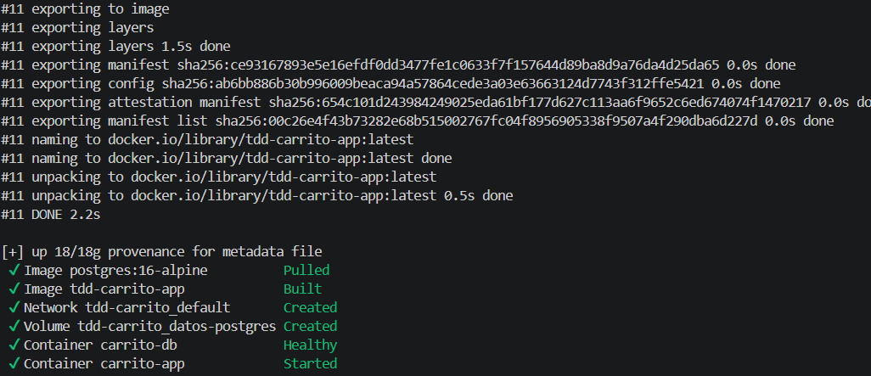

Parte 2
Se escribió el Dockerfile para contenerizar la aplicación, partiendo de la imagen oficial python:3.12-slim. Se definió el directorio de trabajo /app, se copiaron e instalaron las dependencias desde requirements.txt antes de copiar el resto del código, se expuso el puerto 5000 y se estableció el comando de inicio. Se construyó la imagen con docker build -t mi-app:v1 y se verificó su existencia con docker images. También se configuró el archivo docker-compose.yml con dos servicios: la aplicación construida desde el Dockerfile y una base de datos PostgreSQL con volumen persistente y healthcheck. Se levantaron los servicios con docker compose up -d y se verificó el estado con docker compose ps, confirmando que ambos contenedores estaban corriendo correctamente.
